**关于领取湖北省第3期“视频监控系统**

**安装和运行”专项职业能力证书的通知**

各相关单位：

2021年湖北省第3期“视频监控系统安装和运行”专项职业能力考核工作已经圆满结束，为严格落实我省疫情防控工作有关要求，避免人员聚集增加病毒传播感染风险，现决定通过快递的方式发放本期核发的“视频监控系统安装和运行”专项职业能力证书（名单附后）。证书发放相关事项如下：

1. 领取方式：快递到付（统一邮寄时间：2021年8月26日-8月30日）
2. 资料提供：

各企业于8.26日前，将附件填写完毕并加盖公章以电子文档形式提交至相关联系人（请将附件命名为“xx公司授权委托书”）

1. 证书样式：

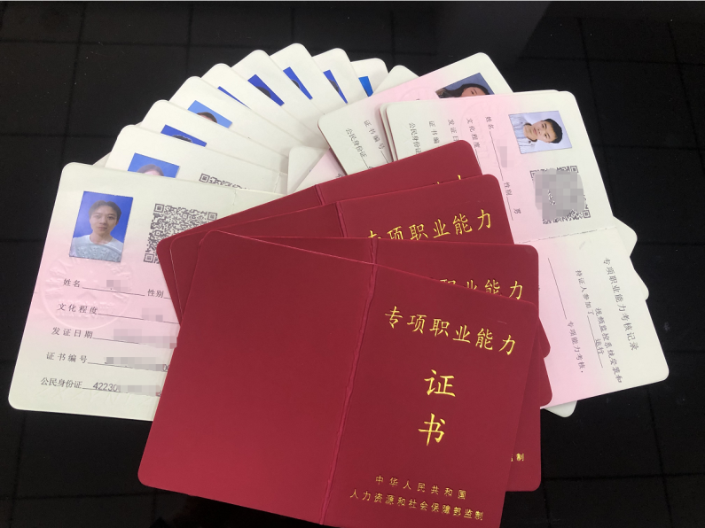

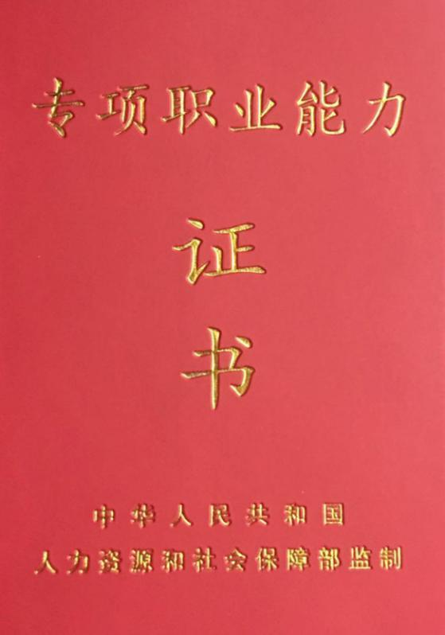

1. 证书作用：
2. 证明安防行业从业人员的技能水平；
3. 提升企业参与项目投标的竞争力；
4. 企业参加安防工程企业能力评价的重要依据；

五、联系方式：

协会技能评价中心：梅老师 180 7108 5018

六、领取名单

|  |  |  |  |  |
| --- | --- | --- | --- | --- |
| 2021年7月23日湖北省安全技术防范行业协会视频监控系统安装和运行  专项职业能力考核证书 | | | | |
| 序号 | 准考证号 | 姓名 | 性别 | 证书编号 |
| 1 | 2107231700000700017 | 田丰 | 男 | 2117000007000070 |
| 2 | 2107231700000700109 | 刘合益 | 男 | 2117000007000159 |
| 3 | 2107231700000700100 | 付祎玮 | 男 | 2117000007000150 |
| 4 | 2107231700000700025 | 易传林 | 男 | 2117000007000078 |
| 5 | 2107231700000700106 | 张旭 | 男 | 2117000007000156 |
| 6 | 2107231700000700028 | 李明 | 男 | 2117000007000081 |
| 7 | 2107231700000700107 | 曾明科 | 男 | 2117000007000157 |
| 8 | 2107231700000700108 | 李汉卿 | 男 | 2117000007000158 |
| 9 | 2107231700000700018 | 何磊 | 男 | 2117000007000071 |
| 10 | 2107231700000700019 | 杨建林 | 男 | 2117000007000072 |
| 11 | 2107231700000700029 | 刘贤亮 | 男 | 2117000007000082 |
| 12 | 2107231700000700030 | 李秦 | 女 | 2117000007000083 |
| 13 | 2107231700000700031 | 董思远 | 男 | 2117000007000084 |
| 14 | 2107231700000700024 | 姜杨洋 | 男 | 2117000007000077 |
| 15 | 2107231700000700032 | 周轼 | 男 | 2117000007000085 |
| 16 | 2107231700000700099 | 廖益雄 | 男 | 2117000007000149 |
| 17 | 2107231700000700033 | 侯琛 | 男 | 2117000007000086 |
| 18 | 2107231700000700034 | 李丽 | 女 | 2117000007000087 |
| 19 | 2107231700000700035 | 曹卫锋 | 男 | 2117000007000088 |
| 20 | 2107231700000700036 | 陈满 | 男 | 2117000007000089 |
| 21 | 2107231700000700104 | 王永军 | 男 | 2117000007000154 |
| 22 | 2107231700000700110 | 杨国正 | 男 | 2117000007000160 |
| 23 | 2107231700000700037 | 李阳 | 男 | 2117000007000090 |
| 24 | 2107231700000700111 | 张玉婷 | 女 | 2117000007000161 |
| 25 | 2107231700000700038 | 彭俊毅 | 男 | 2117000007000091 |
| 26 | 2107231700000700020 | 张威 | 男 | 2117000007000073 |
| 27 | 2107231700000700088 | 李凡 | 男 | 2117000007000138 |
| 28 | 2107231700000700002 | 王雪浩 | 男 | 2117000007000056 |
| 29 | 2107231700000700039 | 王思熠 | 男 | 2117000007000092 |
| 30 | 2107231700000700041 | 杨志龙 | 男 | 2117000007000093 |
| 31 | 2107231700000700001 | 钱海飞 | 男 | 2117000007000055 |
| 32 | 2107231700000700042 | 胡立伟 | 男 | 2117000007000094 |
| 33 | 2107231700000700043 | 黄兴 | 男 | 2117000007000095 |
| 34 | 2107231700000700091 | 王建国 | 男 | 2117000007000141 |
| 35 | 2107231700000700079 | 黎晨 | 男 | 2117000007000129 |
| 36 | 2107231700000700080 | 杨帆 | 女 | 2117000007000130 |
| 37 | 2107231700000700081 | 肖述全 | 男 | 2117000007000131 |
| 38 | 2107231700000700082 | 殷雄 | 男 | 2117000007000132 |
| 39 | 2107231700000700083 | 李时 | 男 | 2117000007000133 |
| 40 | 2107231700000700084 | 刘盾 | 男 | 2117000007000134 |
| 41 | 2107231700000700085 | 文腾革 | 男 | 2117000007000135 |
| 42 | 2107231700000700086 | 向国华 | 女 | 2117000007000136 |
| 43 | 2107231700000700087 | 杨彦 | 女 | 2117000007000137 |
| 44 | 2107231700000700044 | 徐泽文 | 男 | 2117000007000096 |
| 45 | 2107231700000700101 | 王帅章 | 男 | 2117000007000151 |
| 46 | 2107231700000700045 | 姚兴华 | 男 | 2117000007000097 |
| 47 | 2107231700000700046 | 熊锐 | 男 | 2117000007000098 |
| 48 | 2107231700000700047 | 王敏 | 男 | 2117000007000099 |
| 49 | 2107231700000700089 | 程立 | 女 | 2117000007000139 |
| 50 | 2107231700000700048 | 陈伟 | 男 | 2117000007000100 |
| 51 | 2107231700000700049 | 杨斌 | 男 | 2117000007000101 |
| 52 | 2107231700000700097 | 肖芳 | 女 | 2117000007000147 |
| 53 | 2107231700000700050 | 周辉 | 男 | 2117000007000102 |
| 54 | 2107231700000700051 | 孙刚强 | 男 | 2117000007000103 |
| 55 | 2107231700000700096 | 王宽 | 男 | 2117000007000146 |
| 56 | 2107231700000700102 | 郑子锐 | 男 | 2117000007000152 |
| 57 | 2107231700000700105 | 徐子凇 | 男 | 2117000007000155 |
| 58 | 2107231700000700014 | 陈因驰 | 男 | 2117000007000067 |
| 59 | 2107231700000700053 | 陈文 | 男 | 2117000007000104 |
| 60 | 2107231700000700054 | 喻一建 | 男 | 2117000007000105 |
| 61 | 2107231700000700092 | 罗风珍 | 女 | 2117000007000142 |
| 62 | 2107231700000700026 | 熊达铭 | 男 | 2117000007000079 |
| 63 | 2107231700000700055 | 严军 | 男 | 2117000007000106 |
| 64 | 2107231700000700112 | 唐晶 | 男 | 2117000007000162 |
| 65 | 2107231700000700056 | 张静松 | 男 | 2117000007000107 |
| 66 | 2107231700000700016 | 夏晶洁 | 女 | 2117000007000069 |
| 67 | 2107231700000700021 | 张丽 | 女 | 2117000007000074 |
| 68 | 2107231700000700057 | 廖兴阳 | 男 | 2117000007000108 |
| 69 | 2107231700000700022 | 吴建湘 | 女 | 2117000007000075 |
| 70 | 2107231700000700058 | 邹敏月 | 女 | 2117000007000109 |
| 71 | 2107231700000700059 | 陈功磊 | 男 | 2117000007000110 |
| 72 | 2107231700000700103 | 郭世斌 | 男 | 2117000007000153 |
| 73 | 2107231700000700015 | 蔡策 | 男 | 2117000007000068 |
| 74 | 2107231700000700061 | 任珊珊 | 女 | 2117000007000111 |
| 75 | 2107231700000700062 | 柯有洋 | 男 | 2117000007000112 |
| 76 | 2107231700000700063 | 杨磊 | 男 | 2117000007000113 |
| 77 | 2107231700000700090 | 陈佳鑫 | 男 | 2117000007000140 |
| 78 | 2107231700000700064 | 蔡浩 | 男 | 2117000007000114 |
| 79 | 2107231700000700023 | 赵洪益 | 男 | 2117000007000076 |
| 80 | 2107231700000700065 | 宗姣艳 | 男 | 2117000007000115 |
| 81 | 2107231700000700066 | 王亚楠 | 男 | 2117000007000116 |
| 82 | 2107231700000700098 | 王治安 | 男 | 2117000007000148 |
| 83 | 2107231700000700067 | 王倩 | 女 | 2117000007000117 |
| 84 | 2107231700000700093 | 冉金红 | 女 | 2117000007000143 |
| 85 | 2107231700000700068 | 张九法 | 男 | 2117000007000118 |
| 86 | 2107231700000700094 | 曾照宝 | 男 | 2117000007000144 |
| 87 | 2107231700000700069 | 龚玉阳 | 男 | 2117000007000119 |
| 88 | 2107231700000700012 | 柳博予 | 男 | 2117000007000066 |
| 89 | 2107231700000700070 | 李显国 | 男 | 2117000007000120 |
| 90 | 2107231700000700071 | 徐志强 | 男 | 2117000007000121 |
| 91 | 2107231700000700072 | 余哲烨 | 男 | 2117000007000122 |
| 92 | 2107231700000700073 | 李祥 | 男 | 2117000007000123 |
| 93 | 2107231700000700003 | 杨长江 | 男 | 2117000007000057 |
| 94 | 2107231700000700004 | 易祎 | 男 | 2117000007000058 |
| 95 | 2107231700000700005 | 王林 | 男 | 2117000007000059 |
| 96 | 2107231700000700006 | 周冰 | 男 | 2117000007000060 |
| 97 | 2107231700000700007 | 姚远 | 男 | 2117000007000061 |
| 98 | 2107231700000700008 | 江桥 | 男 | 2117000007000062 |
| 99 | 2107231700000700009 | 易乐安 | 男 | 2117000007000063 |
| 100 | 2107231700000700010 | 李红明 | 男 | 2117000007000064 |
| 101 | 2107231700000700074 | 王强 | 男 | 2117000007000124 |
| 102 | 2107231700000700075 | 高俊 | 男 | 2117000007000125 |
| 103 | 2107231700000700076 | 刘兆宝 | 男 | 2117000007000126 |
| 104 | 2107231700000700011 | 张文成 | 男 | 2117000007000065 |
| 105 | 2107231700000700027 | 周群 | 男 | 2117000007000080 |
| 106 | 2107231700000700077 | 汪金 | 男 | 2117000007000127 |
| 107 | 2107231700000700095 | 刘俊 | 男 | 2117000007000145 |
| 108 | 2107231700000700078 | 邓华壮 | 男 | 2117000007000128 |

考核现场照片

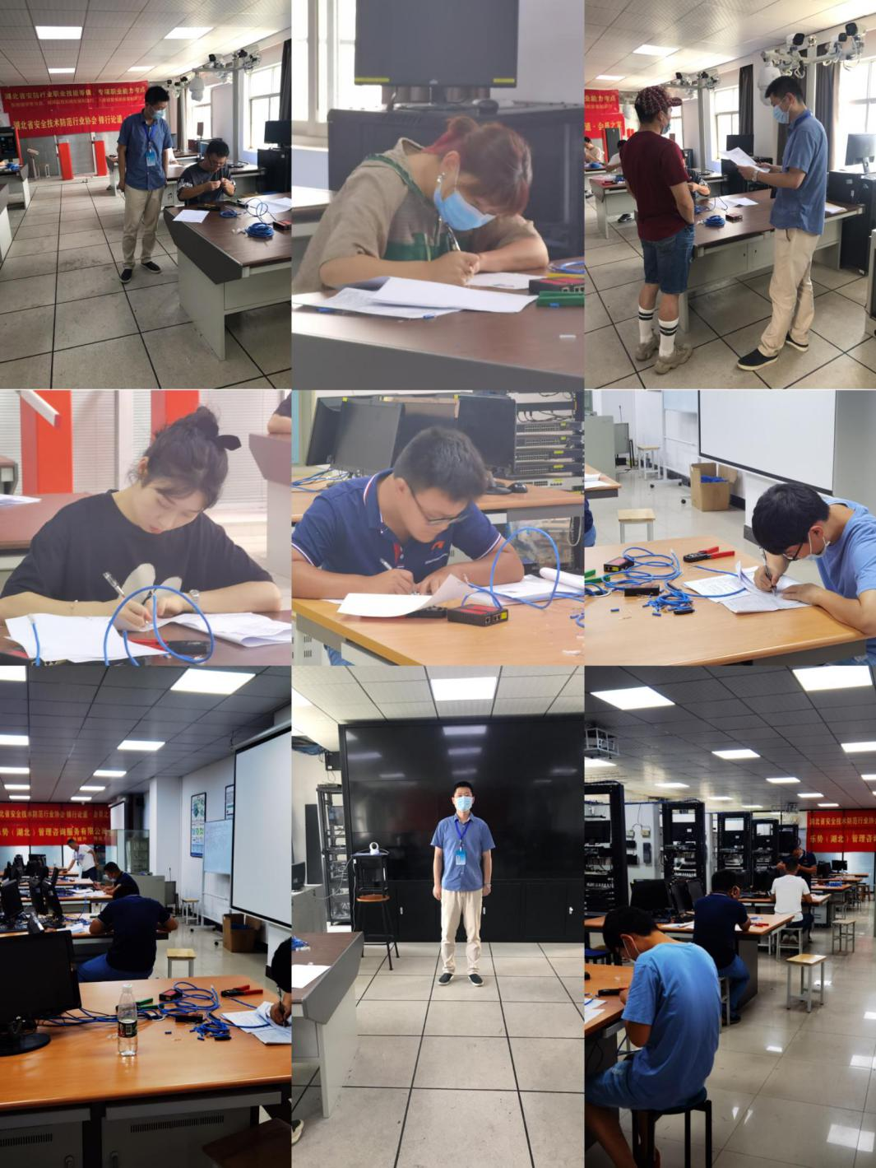

请扫描下方二维码下载委托书（模板）：

